Часто задаваемые вопросы (FAQ) по системе водоснабжения СНТ «Березка»

Зачем сейчас необходимо создавать централизованный круглогодичный водопровод?

Создание системы всесезонного питьевого водопровода позволит решить следующие задачи и получить дополнительные преимущества как для СНТ в целом, так и для каждого из жителей поселка:

- С каждым годом запасы пресной воды сокращаются, что влечет за собой ограничение в развитии отдельных зон и целых регионов. С каждым годом получение лицензии на водопользование становится все более трудоемким процессом: разбор воды с подземных водоносных горизонтов растет вслед за увеличением количества коттеджных и дачных поселков в Красногорском и Истринском районах. Рано или поздно Роснедра прекратят выдачу лицензий на разведку и пользование подземными источниками воды. И выбор остается за нами: получить необходимые разрешения сейчас, или упустить шанс и искать более сложные пути получения лицензии в последующем;
- Создание централизованного водопровода решит проблемы с нехваткой воды (в последние годы многие садоводы столкнулись с обмелением личных колодцев, особенно в летний период) и загрязнением подземных вод;
- Появление водопровода позволит обеспечить комфортное круглогодичное проживание каждого из членов СНТ;
- Наличие в поселке централизованного водопровода увеличивает стоимость земли и ее ценность и ликвидность.

Откуда мы будем получать воду?

На сегодняшний день каждый из членов СНТ решает проблемы с доступностью и качеством воды самостоятельно. Садоводы вынуждены копать колодцы (а затем их регулярно чистить, а порой и углублять) или бурить личные скважины (порой не получив необходимые разрешительные документы).
Задачи создания центральной системы водоснабжения вожможно решить следующими способами:
- Врезка в городскую систему водоснабжения пгт. Нахабино;
- Создание автономной системы водоснабжения СНТ «Березка».

Вариант врезки в городскую систему водоснабжения не представляется возможным, т.к. у Нахабино нет необходимых резервов на подключение нашего СНТ, как еще одного потребителя воды.

Вариант создания локальной автономной системы водоснабжения возможен и достаточно доступен в текущих условиях. В рамках данного варианта должны быть предусмотрены:
- Водозаборные скважины, 2 штуки (основная и резервная) с глубинными насосами для подъема воды на поверхность земли;
- Станция водоподготовки и очистки;
- Насосная станция для доставки воды к домам членов СНТ (станция второго подъема);
- Система магистральных трубопроводов по поселку для подачи воды к дачным участкам СНТ.
На сегодняшний день, в соответствии с решением собрания Уполномоченных представителей членов СНТ «Березка», ведется проектирование автономной системы водоснабжения СНТ с устройством собственного водозаборного узла (ВЗУ).

Как организовать централизованный водопровод в поселке?

Для обеспечения водоснабжением СНТ «Березка» необходимо организовать систему водоводов, отвечающих следующим требованиям:
- Герметичность;
- Надежность;
- Всесезонность;
- Удобство прокладки и монтажа;
- Ремонтопригодность.
Участок земли, занимаемый СНТ «Березка» представляет собой «хорду», проходящую с Запада на Восток с ответвлениями улиц в направлении на Север и на Юг (рис. 1).
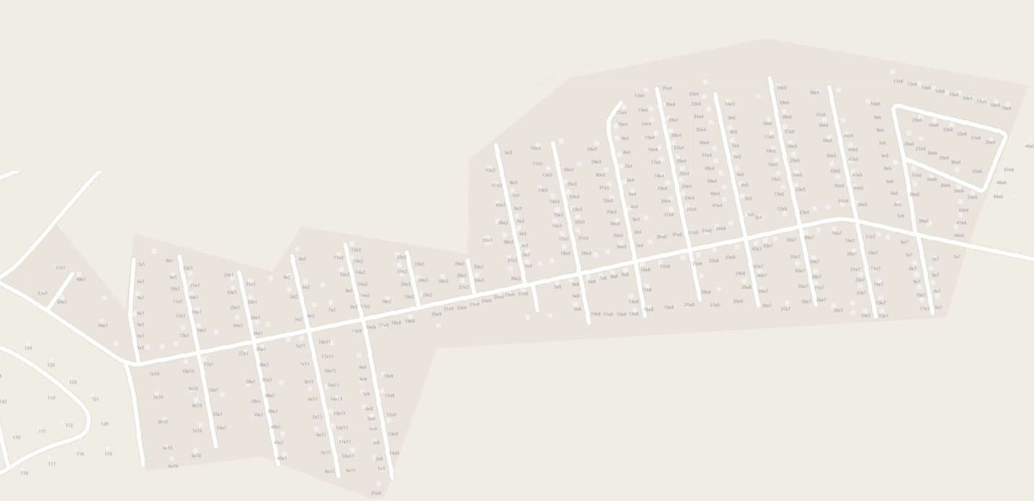
Рис. 1 – общая схема СНТ «Березка»
Система водоводов должна обеспечивать непрерывную подачу воды к участкам садоводов.
Система водоводов должна исключать полный выход из строя системы водоснабжения при единичном повреждении водовода и ремонтопригодность водоводов без отключения основной массы абонентов.
С учетом указанного выше предлагается рассмотреть:
- Кольцевую схему основной распределительной магистрали;
- Тупиковые ветви водоводов по улицам СНТ.
Нами рассматривались два основных варианта прокладки водоводов по территории СНТ «Березка»:
- Кольцевой магистральный трубопровод под центральной дорогой СНТ;
- Периферийный кольцевой трубопровод вдоль границ СНТ.

Кольцевой магистральный трубопровод под центральной дорогой СНТ

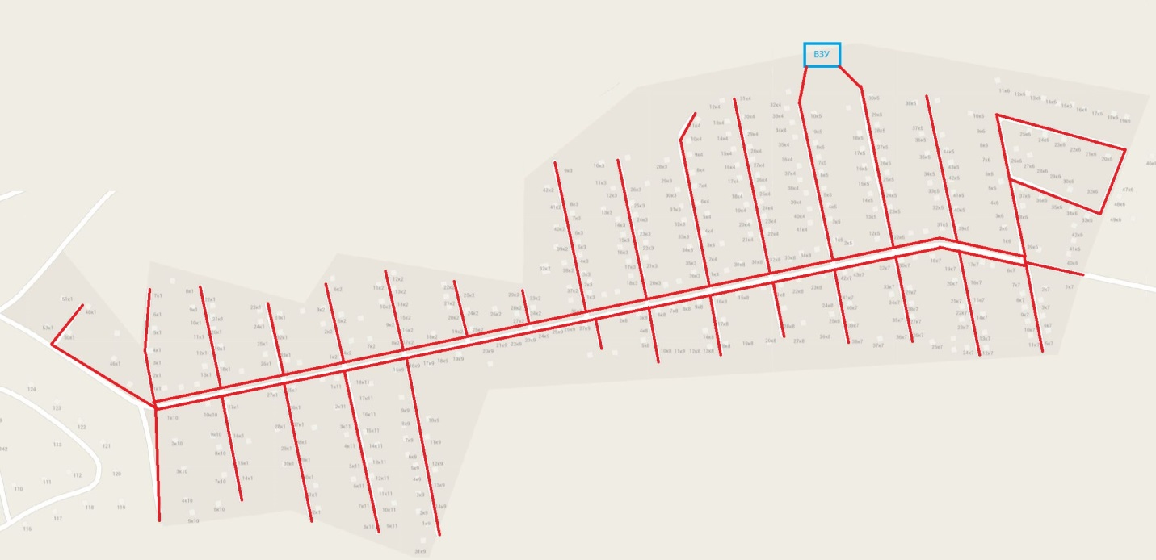
Рис. 2 – Схема принципиальная с магистральным трубопроводом под центральной дорогой

Преимущества данной схемы:
- Трубопроводы размещаются на общих землях СНТ и не налагают обременений на участки садоводов;
- Доступность при прокладке и ремонте водоводов;
- Относительное удобство и возможность организации типового подключения абонентов;
- Защищенность трубопровода от действий 3-х лиц.
Недостатки данной схемы:
- Трубопроводы размещаются под существующим асфальтовым покрытием дорог, что потребует его восстановления по завершении работ;
- В зоне прокладки трубопроводов имеются инженерные коммуникации, которые могут быть повреждены при выполнении работ;
- Ограниченный подъезд автотранспорта садоводов к своим участкам при выполнении работ

Периферийный кольцевой трубопровод вдоль границ СНТ

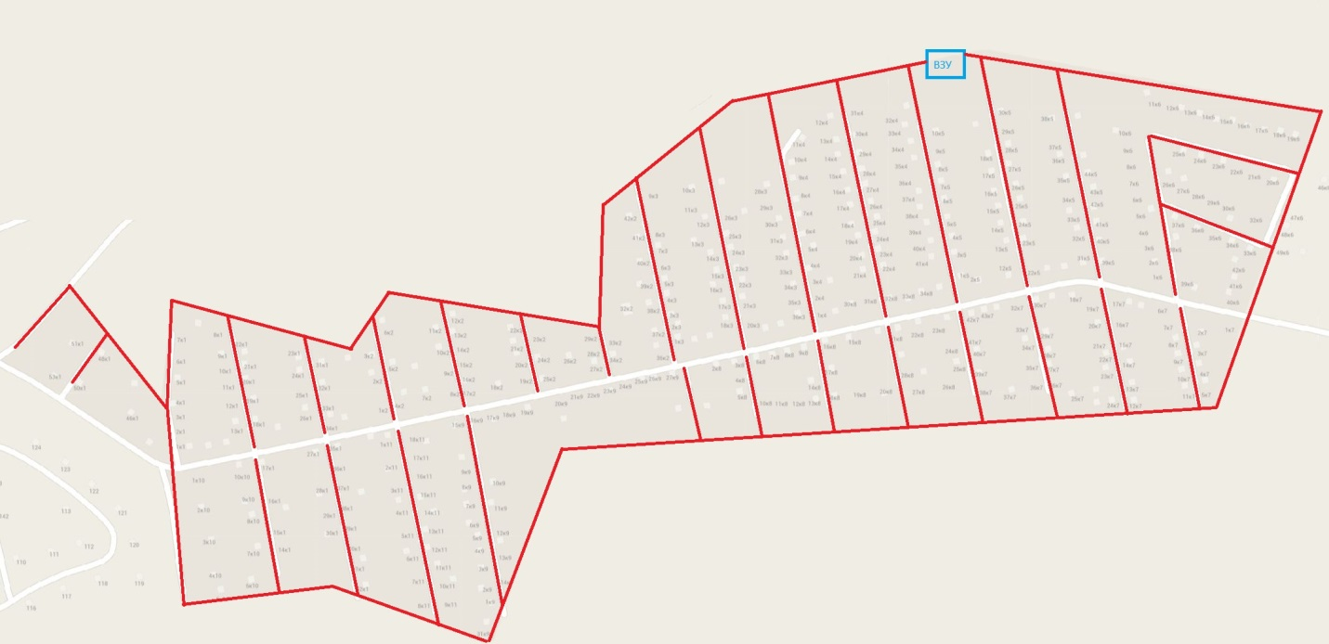
Рис. 3 – Схема принципиальная с периферийным трубопроводом

Преимущества данной схемы:
- Отсутствует повреждение дорожного полотна центральной дороги в ходе производства работ;
- Географическая разнесенность водоводов, снижающая риск выхода системы из строя
Недостатки данной схемы:
- Трубопроводы размещаются либо на территории участков, либо на пограничных землях СНТ, что накладывает ограничения на данные земельные участки. Юридического основания для применения сервитута на участки прокладки водовода при указанной схеме нет.
- Зоны прокладки трубопроводов не имеют подъездных путей, частично заболочены, что увеличивает стоимость выполняемых работ;
- Трасса прокладки магистрального трубопровода в данном варианте протяженнее, чем в варианте с центральным кольцом, что удорожает строительство;
- Недоступность участка в случае аварии или повреждения водовода;
- Высокий риск повреждения водовода в результате действий 3-х лиц.
Учитывая указанное выше проектом предусматривается схема трубопроводов с кольцевой магистралью под центральной дорогой.

Каким способом выполнить трубную разводку по поселку?

В строительстве применяются два основных метода прокладки водоводов:

- Открытая прокладка водоводов;
- Скрытая прокладка водоводов.

Открытая прокладка водоводов возможна двумя основными способами:
- Механизированная прокладка;
- Прокладка вручную.
Механизированная прокладка трубопроводов допускается только при выборе периферийной семы организации магистрального трубопровода, т.к. при проведении работ механизированным способом в зоне дорог высока вероятность повреждения существующих коммуникаций (газовых и канализационных отводов, электрических кабелей).
Прокладка водоводов «вручную» предусматривает проведение траншейных работ землекопами, что снижает риск повреждения существующих коммуникаций, но при это значительно замедляет сроки проведения работ и увеличивает трудоемкость их выполнения.
Любой из способов открытой прокладки полностью разрушит дорожное покрытие и поверхностный слой почвы по всему поселку, что потребует дополнительных затрат на их восстановление по завершении работ.

Скрытая прокладка водоводов предусматривает монтаж коммуникаций без значительного разрушения верхнего слоя почвы или дорожного покрытия. Данный вариант предусматривает необходимость использования специализированного оборудования и техники при выполнении работ.
Наиболее подходящей из существующих технологий скрытой прокладки коммуникаций является прокладка трубопроводов методом горизонтального направленного бурения (ГНБ). Подробнее с данной технологией можно познакомится по ссылке: https://ru.wikipedia.org/wiki/Горизонтальное_бурение.
В качестве материала для трубопроводной сети предлагается использовать специальные водопроводные трубы из полиэтилена низкого давления (ПНД), современного и надежного материалы, не подверженного коррозии и гниению. Соединение труб осуществляется методом стыковой сварки с помощью специального оборудования, что исключает возникновение течей в месте стыков и необходимость периодического контроля мест сварки. Данная технология применяется как для водопроводных сетей, так и для газовых магистралей, что подтверждает ее надежность и долговечность. Подробнее об использовании полиэтиленовых труб в строительстве, а также о соединении трубопроводов методов сварки можно познакомиться по ссылке: http://stroisovety.org/polietilenovye-truby-dlya-vodoprovoda/.
При использовании метода скрытой прокладки водопроводов не требуется сплошное вскрытие дорожного полотна. Асфальт и травяное покрытие обочин повреждается только в местах стыков трубопроводов. Отсутствие необходимости сплошного повреждения дорожного покрытия, и как следствие, его восстановления снижает общую стоимость проекта. Кроме того данный метод минимально влияет на организацию автомобильного и пешеходного движения в зоне строительства.

Вариант прокладки коммуникаций под полотном центральной дороги (поперечный разрез дорожного полотна) показан на рис. 4
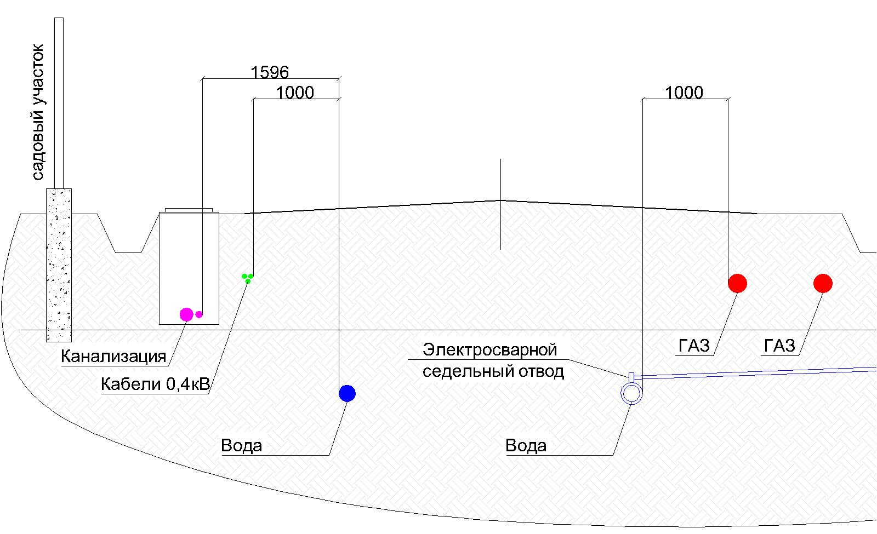
Рис. 4 – поперечный разрез центральной дороги с коммуникациями

Во сколько обойдется создание системы водоснабжения, как будет производится финансирование проекта?

Данный вопрос, пожалуй, самый больной для всех членов СНТ.
На текущий момент нельзя сказать точно во сколько обойдется магистральная система водоснабжения – проектирование еще не закончено. Комплект проектной документации, включая спецификацию используемого оборудования и смету на выполнение работ будет готов к концу февраля 2016 года.
По предварительным оценкам (в рамках выбора подрядчика на проектирование мы просили потенциальных подрядчиков на основании аналогичных проектов оценить стоимость реализации водопровода) стоимость реализации проекта водоснабжения будет определена по окончании проектирования.
Во избежание негатива со стороны членов СНТ (на фоне недавно завершенного проекта канализации) реализация проекта водоснабжения предварительно предполагается путем добровольного участия жителей нашего поселка. Данный вопрос находится в проработки.

Как будет происходить подключение абонентов?

После завершения строительства магистрального водопровода и проведения необходимых пусконаладочных работ система центрального водоснабжения будет готова к подключению абонентов.

Организационно подключение абонентов к центральному водопроводу будет выполняться в следующей последовательности:
- Получение ТУ на подключение к системе водоснабжения в Правлении СНТ;
- Выбор абонентом подрядчика для выполнения работ по врезке;
- Составление эскизного проекта подключения дома, согласование его в Правлении СНТ;
- Подписание договора водоснабжения и водоотведения между абонентом и СНТ;
- Согласование сметы на выполнение работ по подключению между абонентом и подрядчиком;
- Выполнение работ по подключению абонента;
- Пломбировка прибора учета водопотребления (счетчика воды);
- Восстановление дорожного покрытия.

Важные моменты:
- Стоимость подключения абонента к водопроводу не будет входить в сметную стоимость строительства магистральной системы водоснабжения и оплачивается абонентом отдельно исходя из фактического объема выполненных подрядчиком работ;
- СНТ не вмешивается в финансовые отношения между абонентом и подрядчиком, однако осуществляет контроль и согласование:
- Трассы подключения (для того чтобы внести все коммуникации на сводный план);
- Технических решений в части технологии подключения, качества используемых материалов, квалификации подрядчика (иными словами подключение с помощью некачественных материалов, силами соседских разнорабочих абоненту не согласуют). Абонент несет ответственность перед СНТ за выполненные его подрядчиком работы;
- Качества выполняемых работ (в части проверки герметичности абонентского ответвления, правильности установки запорной арматуры и приборов учета);
- СНТ на правах поставщика осуществляет контроль потребления воды и принимает меры по противодействию несанкционированному подключению.

Технические решения по подключению абонента
Подключение абонентской линии планируется осуществлять методом «врезки» в магистральный трубопровод под давлением (рис. 5)
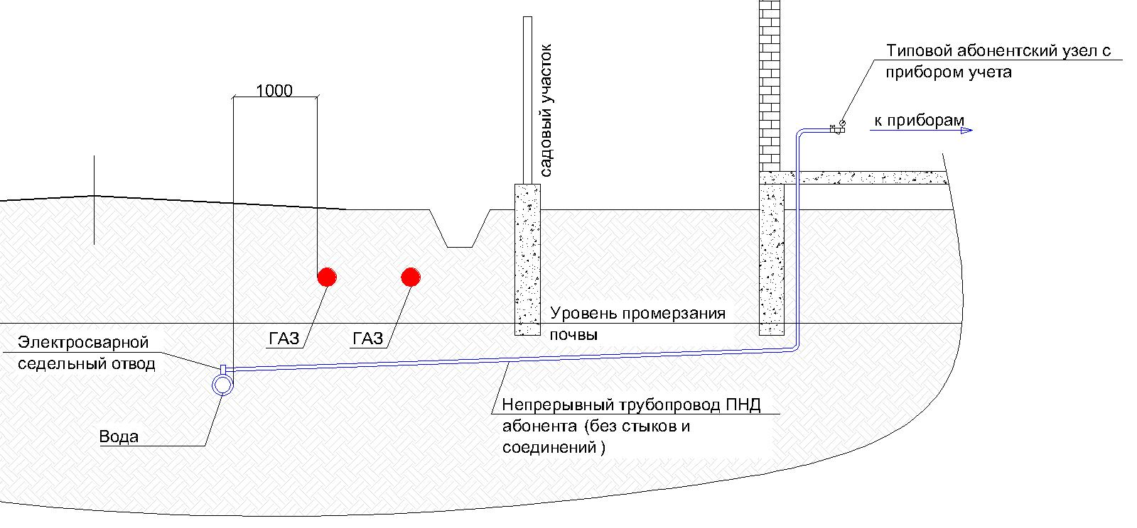
Рис. 5 – узел подключения абонентов к водоводу

Основные решения:
- Прокладка водоводов от магистральной трубы ведется траншейным способом;
- Врезка осуществляется в трубопровод под давлением, без отключения магистральной системы;
- Запорная арматура, редуктор давления и абонентский прибор учета размещаются в доме абонента;
- Подключение абонентской линии осуществляется с использованием полиэтиленовых трубопроводов на неразъемных сварных соединениях;
- Повреждение дорожного покрытия имеет локальный характер (траншея от границы асфальтового покрытия до мета прокладки магистральной трубы).

Как будет учитываться и контролироваться потребление воды?
Пользование абонентом водой из центральной системы водоснабжения будет осуществляться в рамках заключенного договора. Абонент самостоятельно осуществляет снятие показаний с прибора учета и оплату фактически потребленного объема.
Т.к. централизованная система канализации СНТ предусматривает сброс жидких бытовых отходов в городскую систему канализации на основании договора между СНТ и пгт. Нахабино, расчет стоков абонента будет вести по принципу количество потребленной воды равно количеству стоков в систему канализации.
Регулирование отношений между абонентом и СНТ в части услуг канализации будет осуществляться в рамках заключенного договора на водоснабжение и водоотведение.
Периодическую проверку приборов учета будет осуществлять служба эксплуатации СНТ.

Кто будет эксплуатировать систему водоснабжения в дальнейшем?

Система водоснабжения СНТ будет находится в зоне ответственности СНТ. Водоканал и городские сети не будут принимать нашу систему к себе на баланс. Соответственно вопрос дальнейшей эксплуатации и ремонта системы возлагается на СНТ. Модель эксплуатации и обслуживания сетей водоснабжения и канализации (логичнее объединить эксплуатацию данных систем) находится в проработке. Окончательный вариант эксплуатации либо собственными наемными специалистами (как реализовано в СНТ «Зарница»), либо сторонними организациями на основании договоров подряда будет выбираться исходя из экономической целесообразности и обеспечения непрерывности работы систем.

